DCM Name | EvaluatieResultaat
Observation | Verpleegkundig proces
DCMiD | DCMnummer
DCM Oid | xxx
DCM Repository Id | xxx
File name | 0000.doc
Version | 0.21a
Synonym | Evaluatie, Resultaat, Outcome, Verpleegkundig proces
Language | Nederlands
Publication Status | Status | Date
Publication Status | Author Draft(en);  Committee Draft(en);  Organisation Draft(en);  Submitted(en);  Withdrawn  Rejected(en)  Obsolete  Approved for testing  Approved for Production Use  Superseded | 15 juni 2009
Authors | Drs. A.T.M. Goossen, Dr. W.T.F. Goossen, Drs. Y.J. Koster-de Jong (Results 4 Care)
Contact information | Results4Care@cs.com, onder vermelding van verpleegkundig proces
Review content | xxx
Endorsing Authority

Copyrights | Licenties van bronmateriaal  Niet van toepassing.  Gebruik van het DCM  Het DCM is open source, met andere woorden vrij te gebruiken, mits in ongewijzigde vorm. Veranderen van inhoud en coderingen wordt gezien als een inbreuk op de auteursrechten en copyrights en is schadelijk voor het gebruiksdoel: realiseren van semantische interoperabiliteit. U kunt wel wijzigingsvoorstellen sturen Results4Care@cs.com onder vermelding van verpleegkundig proces. Revisievoorstellen zullen worden bekeken en kunnen leiden tot:  a. herziene DCM en uitwerkingen als e.e.a. wordt geaccepteerd.  b. varianten van DCM die op een lokale situatie zijn toegesneden.  Het geheel gaat uit van het uitgangspunt: een ‘common ownership’, maar een ‘special stewardship’.
Keyword (MeSH Heading) | xxx
DCM format | UML
Additional formats | HL7 template  Archetype (Engels)  Zorginformatiemodel (oude versie)  plain XML

Source materials
Projects | Geen
References | Albertsnagel, E.,Diagnosen ,resultaten en interventies. Wolters-Noordhoff, Groningen 2002.  Johnson, M., Maas, M., Verpleegkundig zorgresultaat. Elsevier, Maarssen, 2001.  Moorhead, S., Johnson, M., Maas, M., (2004). Nursing Outcomes Classification (NOC). St. Louis, Missouri (VS), Mosby.  Kruijswijk Jansen H, Mostert H: Het verpleeg proces. De Tijdstroom, Lochem, 1994.  Stevens P.,J.,M., methodiek van het verpleegkundig handelen. Spruyt, van Mantgem en De Does, bv Leiden, 1995.  Held, M.F., Hoop, de A., Plannen van verpleegkundige Zorg. Nijgh en Versluys, Baarn, 2004.  Ormel, A.,Wiel van de , A., Plannen van zorg. Wolters- Noordhoff, Groningen. 2006  Kwaliteitsinstituut voor de Gezondheidszorg CBO, Herziening consensus verpleegkundige verslaglegging. Utrecht, 1999
Vocabulary | SNOMED CT 2.16.840.1.113883.6.96  LOINC 2.16.840.113883.6.1  NOC Oid?  ICNP Oid?  Het is mogelijk dat mensen in dit domein gebruik maken van andere coderingen en value sets dan in deze DCM zijn gebruikt. In dat geval stellen wij als ontwikkelaars het op prijs hiervan op de hoogte te worden gesteld.  Voor de coderingen is bij voorkeur gebruik gemaakt van terminologieën zoals Snomed CT en/of LOINC, dan wel van een van de classificaties uit de WHO family of classifications (b.v. ICD10, ICF, ICNP). De codes die zijn toegepast zijn naar onze mening de best mogelijke match tussen het data item (variabele en/of waardedomein) en het concept / de concepten zoals die zijn opgenomen in de terminologie of classificatie.  Het is in sommige gevallen mogelijk dat bij zeer strikte analyse van een van deze terminologieën er variaties naar voren komen die net zo goed, of wellicht beter matchen, bijvoorbeeld als een ander perspectief wordt gekozen. Er bestaat een kleine kans dat in de toekomst codes voor bepaalde data items worden gewijzigd.  Daar waar we geen codering hebben kunnen vinden zijn voorlopig eigen coderingen gemaakt en zullen de ontbrekende concepten bij Snomed CT worden ingebracht.

Versie beheer
Versie | datum | status | wijzigingen
xxx | xxx | Klaar voor review door zorgverleners
0.21 | 15-06-2009 |  | Review
0.13 | 13-06-2009 | Verwerken suggesties. DCMEvaluatieResultaat en DCMEvaluatieProces onderscheiden
0.12 | 9-6-2009 | Wijzigingen bij doel en onderbouwing. Suggesties voor andere hoofdstukken | Review
0.11 | 5-6-2009 | Eerste opzet

- Doel
Het vaststellen of het beoogde resultaat is behaald. In het verpleegplan, als onderdeel van het verpleegkundig proces, worden beoogde resultaten als doelstellingen geformuleerd (NOC, 2000; Albersnagel, 1997).

- Wetenschappelijke onderbouwing
Het evalueren is een belangrijke stap in het verpleegkundig proces. Het gaat hierbij om de evaluatie van het beoogde resultaat is. Met andere woorden hebben de gemaakte keuzes en beslissingen ten aanzien van het verpleegkundig handelen het gewenste effect. Daarnaast wordt geëvalueerd of de patiënt/ cliënt tevreden is over de wijze waarop de zorgverlening is uitgevoerd. Op basis van de evaluatie wordt het verpleegplan, c.q. worden de interventies bijgesteld. In 2003 is in opdracht van Nu’91 aan een panel van verpleegkundigen en verzorgenden gevraagd hoe hun houding was ten opzichte van het verpleegkundig proces. Van het panel vond 89% van de verpleegkundigen het belangrijk om, indien mogelijk samen met de patiënt/ cliënt of diens naaste, na te gaan of handelingen goed zijn uitgevoerd en of zij het gewenste effect hebben gehad. Ook bleek dat MBO-erpleegkundigen evalueren net zo belangrijk vinden als HBO-verpleegkundigen. In de praktijk evalueren MBO-verpleegkundigen echter minder vaak (59%) dan HBO-verpleegkundigen (70%) (Speet et.al., 2003).
Evalueren kan als volgt worden gedefiniëerd:
‘Evaluatie is het bepalen van de waarde van het proces en het product van het verpleegkundig handelen. Bij het proces gaat het om de evaluatie van de gevolgde werkwijze. Bij evaluatie van het product gaat het om evaluatie van het bereikte resultaat’ (Albertsnagel, 2002).

Een andere relevante definitie is:
Evalueren is het beoordelen van het effect van de verpleegkundige zorgverlening binnen het gehele verpleegkundige proces. In deze evaluatie kan het product, het proces en de structuur van de verpleegkundige zorg worden beoordeeld (Kruijswijk Jansen & Mostert, 1994).
In beide definities wordt onderscheidt gemaakt tussen het proces van zorgverlening en het bereikte resultaat. In de Nursing sensitive Outcome Classification (NOC, 2001) wordt de term resultaat (outcome) als volgt gedefinieerd: ‘Een variabele en meetbare toestand, gedraging of opvatting van de patiënt of de mantelzorg die in belangrijke mate ontvankelijk is voor en beïnvloedbaar is door een verpleegkundige interventie. Een verpleegkundig zorgresultaat is een begrip op conceptueel niveau. Het zorgresultaat wordt gemeten aan de hand van een reeks meer specifieke indicatoren. Het beschrijft de algemene toestand, gedragingen of opvattingen van een patiënt die voortvloeit uit een verpleegkundige interventie”.
Voorliggende DCM betreft de evaluatie van het bereikte resultaat. De evaluatie van het proces is in een andere DCM uitgewerkt, DCMEvaluatieProces, DCMiD.....
Het vaststellen van het bereikte resultaat vindt plaats met behulp van evaluatie criteria of outcome indicatoren. Evaluatie criteria geven aan waar men naar streeft en wat men wil bereiken Een houvast voor het opstellen van evaluatiecriteria is te kijken naar de symptomen die genoemd zijn in de PES structuur van het verpleegprobleem ofwel de verpleegkundige diagnose (Zie DCMVerpleegkundigeDiagnose, DCMiD....).
Een outcome indicator wordt in de Nursing sensitive Outcome Classification (NOC, 2001) gedefiniëerd als: ‘Een specifieke variabele aanwijzing van een verpleegkundig zorgresultaat die ontvankelijk is voor een verpleegkundige interventie. Een indicator is een observeerbare toestand of gedraging van de patient of een door een patient verkondigde opvatting of beoordeling. Verpleegkundige resultaatindicatoren geven de toestand van de patient op een concrete niveau weer’.

Een resultaat kent de volgende eigenschappen:
- Label
- Definitie
- Indicatoren
- Valueset
Zoals beschreven richt de evaluatie zich op of de beoogde zorgresultaten bereikt zijn. Conclusies die mogelijk zijn:
- Het beoogde resultaat (doel) is bereikt, de gewenste veranderingen zijn waargenomen en het feitelijke resultaat komt volledig overeen met het gestelde doel.

- Het beoogde resultaat is gedeeltelijk bereikt; de gewenste veranderingen zijn gedeeltelijk waargenomen en het feitelijke resultaat komt slechts gedeeltelijk overeen met het doel.

- Het beoogde resultaat is niet bereikt; de gewenste veranderingen zijn niet waargenomen en het feitelijke resultaat komt niet overeen met het doel (Held et al, 2004).

- Beschrijving variabelen
Voor de beschrijving van de variabelen horend bij deze DCM gebruiken we een spreadsheet in Excel. De spreadsheet voor deze DCM heeft als bestandsnaam: 0000.doc

- Werkinstructie
De evaluatie heeft als doel vast te stellen of de beoogde resultaten behaald zijn. De
evaluatie geeft aanknopingspunten om zo nodig de verpleegkundige diagnose en/of de
verpleegkundige interventies òf de manier waarop deze uitgevoerd worden bij te stellen. Er is een onderscheid tussen eindevaluatie en tussenevaluaties. In de voortgangsrapportage
worden tussenevaluaties vastgelegd. De eindevaluatie kan ook een overdracht (schriftelijk)
inhouden van de zorg zoals bij transmurale zorg, ziekenhuisverplaatste zorg, thuiszorg en zorg in een andere zorginstelling (CBO,1999)

- Interpretatierichtlijnen
De verzamelde evaluatiegegevens worden gebruikt om conclusies te trekken aan de hand waarvan het verpleegplan wordt gecontinueerd, bijgesteld of afgesloten. Als het verpleegplan wordt bijgesteld, wordt de verpleegkundige diagnose bekeken en worden waarnodig nieuwe verpleegdoelen en interventies geformuleerd, waarna het verpleegproces zich herhaalt.

- Zorgproces / afhankelijkheid
De resultaat-evaluatie maakt deel uit van het zorgproces. De resultaat-evaluatie richt zich op het beoordelen of de beoogde resultaten behaald zijn. Door te evalueren kan de verpleegkundige zorg geoptimaliseerd worden.
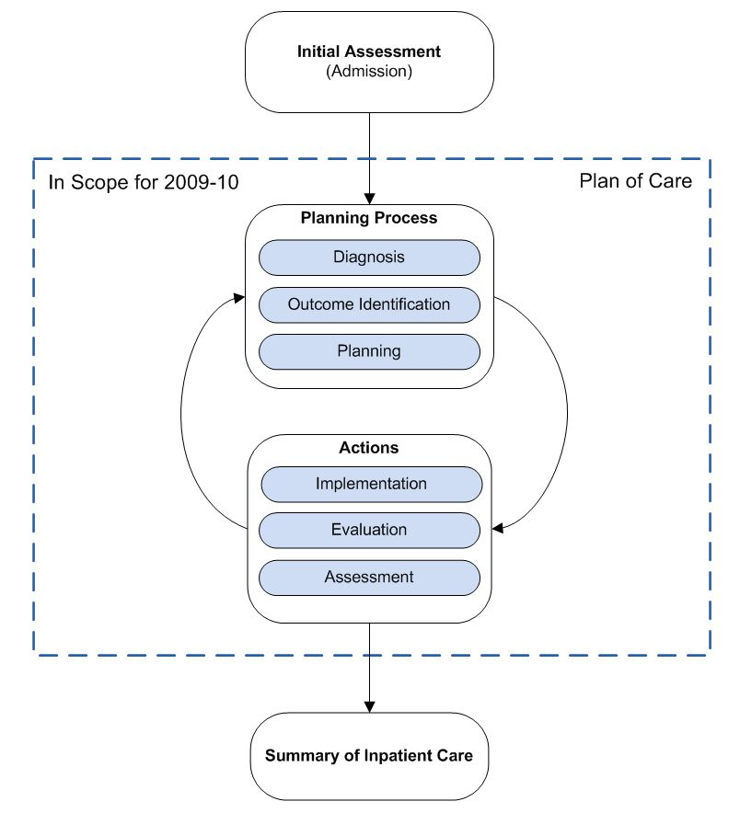
Figuur 1. Verpleegkundig proces (IHE, 2009).

- Een voorbeeld van het instrument

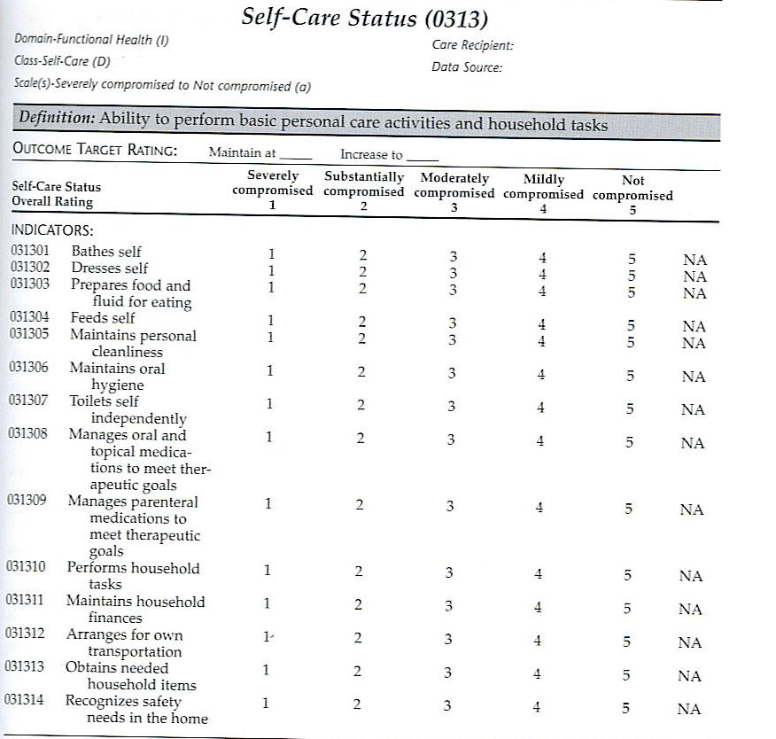
Bovenstaand voorbeeld komt uit de Nursing Outcome Classification (NOC, 2004).

- Screenshots
Niet van toepassing.

- Nadere toelichting
Niet van toepassing.

Disclaimer
**** als opdrachtgever en Results 4 Care B.V. als uitvoerder besteden de grootst mogelijke zorg aan de betrouwbaarheid en actualiteit van de gegevens in deze DCM, Detailled Clinical Model. Onjuistheden en onvolledigheden kunnen echter voorkomen. **** en Results 4 Care zijn niet aansprakelijk voor schade als gevolg van onjuistheden of onvolledigheden in de aangeboden informatie, noch voor schade die het gevolg is van problemen veroorzaakt door, of inherent aan het verspreiden van informatie via het internet, zoals storingen of onderbrekingen van of fouten of vertraging in het verstrekken van informatie of diensten door **** of Results 4 Care, of door U aan **** of Results 4 Care via een website van **** of Results 4 Care of via e-mail, of anderszins langs elektronische weg.
Tevens aanvaarden **** en Results 4 Care geen aansprakelijkheid voor eventuele schade die geleden wordt als gevolg van het gebruik van gegevens, adviezen of ideeën verstrekt door of namens **** via deze DCM. **** aanvaardt geen verantwoordelijkheid voor de inhoud van informatie in deze DCM waarnaar of waarvan met een hyperlink of anderszins wordt verwezen.
In geval van tegenstrijdigheden in de genoemde DCM documenten en bestanden geeft de meest recente en hoogste versie van de vermelde volgorde in de revisies (versie management) de prioriteit van de desbetreffende documenten weer.
Indien informatie die in de elektronische versie van deze DCM is opgenomen ook schriftelijk wordt verstrekt, zal in geval van tekstverschillen de schriftelijke versie bepalend zijn. Dit geldt indien de versieaanduiding en datering van beiden gelijk is. Een definitieve versie heeft prioriteit boven een conceptversie. Een gereviseerde versie heeft prioriteit boven een eerdere versie.

- UML

Dit is een voorlopige weergave in MS Visio.

